**O‘zbekiston davlat jahon tillari universiteti Yoshlar ittifoqi Boshlang‘ich tashkiloti tomonidan “Yoshlar oyligi” doirasida tashkil etilgan “Sport haftaligi” ning Shaxmat musobaqasi o‘tkazilganligi to‘g‘risida**

**BAYONNOMASI**

**2025-yil mart Toshkent Shahar**

**Raislik qiluvchi** Yoshlar masalalari va maʼnaviy-maʼrifiy ishlar boʻyicha birinchi prorektor V. Sadiyev

**Qatnashdilar:** V.Sadiyev – Yoshlar masalalari va ma’naviy-ma’rifiy ishlar boʻyicha birinchi prorektori, D.Xamdamov – Yoshlar bilan ishlash, ma’naviyat va ma’rifat boʻlimi boshligʻi, Yoshlar ittifoqi Boshlang‘ich tashkiloti koordinatorlari, jismoniy madaniyat va sport kafedrasi o‘qituvchilari, dekan muovinlari, tyutorlar

**KUN TARTIBIDA:**

1. Universitetda **“Yoshlar oyligi”** doirasida tashkil etilgan”Sport haftaligi”ning **Shaxmat** musobaqasini oʻtkazish.
2. Tanlov yakuni haqida bildirilgan fikrlar hamda tanlovda gʻolib boʻlgan talabalarni taqdirlash.

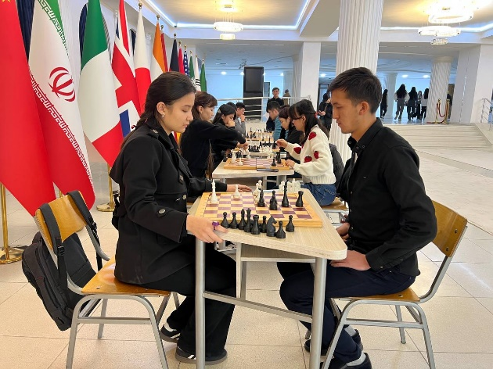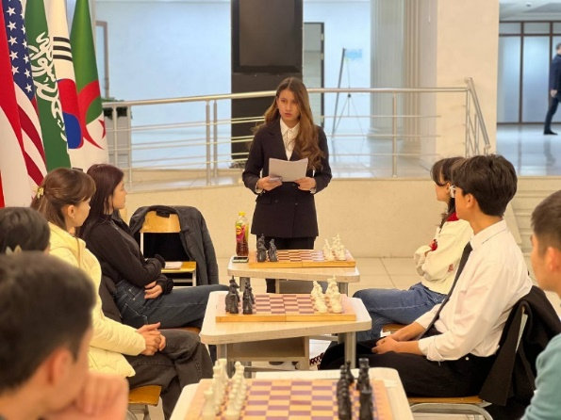**ESHITILDI:**  “Yoshlar oyligi” doirasida sport haftaligi doirasida Shaxmat musobaqasi tashkil etildi. O‘zbekiston davlat jahon tillari universiteti Yoshlar ittifoqi Boshlang‘ich tashkiloti tomonidan 2025-yil 25-fevraldan 25-martga qadar universitet miqyosida “Yoshlar oyligi” deb e’lon qilindi. Ushbu oylik doirasida yoshlarning intellektual salohiyatini oshirish, sportga bo‘lgan qiziqishni kuchaytirish, hamda mantiqiy fikrlash va tezkor qarorlar qabul qilish qobiliyatlarini rivojlantirish maqsadida “Sport haftaligi” tashkil etildi.Mazkur haftalik doirasida Yoshlar ittifoqi tomonidan universitet miqyosida Shaxmat musobaqasi o‘tkazildi. Musobaqa yoshlarning sport salohiyatini oshirish, strategik fikrlashni rivojlantirish, va talabalar o‘rtasida do‘stona raqobat muhitini yaratish maqsadida tashkil etildi. Musobaqaning asosiy maqsadi – yoshlarni shaxmat o‘ynashga jalb qilish, mantiqiy va strategik qarorlar qabul qilishda malakani oshirish edi. Musobaqa V. Sadiyev tomonidan ochib berildi va ishtirokchilar musobaqa nizomi bilan tanishtirildi. Ular o‘z nutqida shaxmatning sport va aqliy salohiyatni rivojlantirishdagi ahamiyatini ta’kidlab, yoshlar o‘rtasida bunday musobaqalarning o‘tkazilishi zarurligini aytib o‘tdilar. Bundan tashqari jahon chempioni bo‘lgan shaxmatchilarni sanab o‘tdilar. Shuningdek, musobaqa davomida qatnashchilarga adolatli o‘yin va do‘stona raqobat ruhida ishtirok etishlarini tavsiya etdilar.Musobaqada ishtirokchilar o‘z bilimlarini, tezkor fikrlash va to‘g‘ri qaror qabul qilish qobiliyatlarini sinovdan o‘tkazishdi. O‘yin davomida 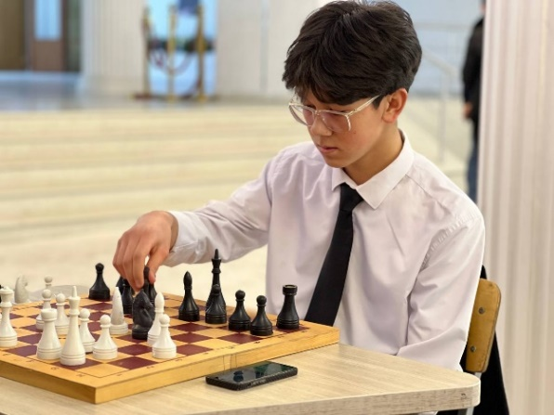do‘stona muhit, bilim almashish va intellektual hamkorlik ruhida bahs-munozaralar kechdi. Ishtirokchilar o‘z taassurotlari bilan o‘rtoqlashib, bunday musobaqalarni muntazam tashkil etish va ularning mavzu doirasini kengaytirish bo‘yicha o‘z takliflarini bildirdilar.

Tanlov yakunida eng yaxshi natija ko‘rsatgan ishtirokchilar Tanlovni o‘tkazish bo‘yicha mutaxassislardan iborat Hakamlar hay’ati aʼzolari Nizomda belgilangan mezonlar asosida baholandi.

Tanlov natijalariga koʻra Tashkiliy ishchi guruhi

**QAROR QILADI:**

**1.** Musobaqa natijalariga ko‘ra, quyidagi ishtirokchilar g‘oliblikni qo‘lga kiritishdi:

**1-o‘rin** —Oblaqulova Ozodaxon (Kechki va sirtqi ta’lim fakulteti);

**2-oʻrin** — Qurbonov Akobir (Ingliz tili uchinchi fakulteti);

**3-oʻrin** — Amirqulov Ulugʻmurod (Ingliz filologiyasi fakulteti) .

Universitet rektorining 2025-yil 22-fevraldagi 85/11-08-sonli buyrug‘i asosida 1-, 2- va 3-o‘rinlarni egallagan g‘oliblar (ilovaga muvofiq) universitet tomonidan diplomlar bilan taqdirlansin hamda nizomga mos ravishda 1-o‘rin sohibi bazaviy **stipendiyaning** 3 barobari miqdorida, 2- o‘rin sohibi bazaviy **stipendiyaning** 2 barobari miqdorida, 3-o‘rin sohibi bazaviy **stipendiyaning** 1 barobari miqdorida universitetning budjet va budjetdan tashqari to‘lov-kontrakt mablag‘lari bo‘yicha shakllantirilgan talabalarni rag‘batlantirish jamg‘armasi hisobidan moddiy rag‘batlantirilsin.

**2.**Kelgusida universitetda sport loyihalarini kengaytirish, shaxmat musobaqalarini muntazam ravishda o‘tkazib borish va talabalarning mantiqiy fikrlash va sport salohiyatini oshirish maqsadida ushbu musobaqalar muntazam tashkil etilsin.

**3**.Universitetning shaxmat jamoasiga eng yuqori natijalarni ko‘rsatgan talabalardan yangi a’zolar saralansin va ularni musobaqalarga tayyorlash davom ettirilsin.

**Ishchi guruh raisi:** **V. Sadiyev**

**Kotib: M. Sabirov**